«Киімді модельдеу және құрастыру»  ӘЦК қаралды және мақұлданды/  Рассмотрены и одобрены ЦМК  «Моделирования и конструирования одежды»  Хаттама / протокол № 12  от «____»_________ 2020 ж/г  ӘЦК төрағасы __________Ягодкина. С.В Председатель ЦМК | Бекітемін / Утверждаю  Директордың ОЖ жөніндегі орынбасары/  Заместитель директора по УР ____________ Передерий Е.А.  «___» __________________ 2020 ж/г

Емтихан тест тапсырмалары
«Киімді модельдеу және көркемдеп әрлеу» пәнінің
Экзаменационные тестовые задания
по дисциплине «Моделирование и художественное оформление одежды»

Мамандығы /Специальность:1211000 -«Тігін өндірісі және киімді үлгілеу» «Швейное производство и моделирование одежды»
Біліктілігі/Квалификация: 121108 3 – «Модельер-конструктор»
Оқытылу курсы /курс изучения: III Топ/группа: МК-32

1. Кажущаяся «тяжесть» или «легкость» костюма, зрительное количество формы одежды в целом
- Масса костюма
- Форма костюма
- Цветовое решение костюма
- Пропорциональное решение костюма
- Геометрический вид костюма
2. Потребительские показатели качества и требования к одежде, определяющие степень соответствия одежды антропометрическим и психофизическим особенностям человека, относятся к
a) Социальным
b) Функциональным
c) Эстетическим
d) Эргономическим
e) Эксплуатационным
3. Четко определяемое отличие предмета от среды, в которой он находится, то есть разделение фигуры и фона
a) Целостность
b) Компактность
c) Связность
d) Законченность
e) Ограниченность
4. Самой характерной чертой моды является
a) единство содержания и формы
b) сменяемость деталей в костюме
c) новизна формы одежды
d) сменяемость отделок в костюме
e) потребность человека в моде, модной одежде
5. Определите стиль моделей одежды
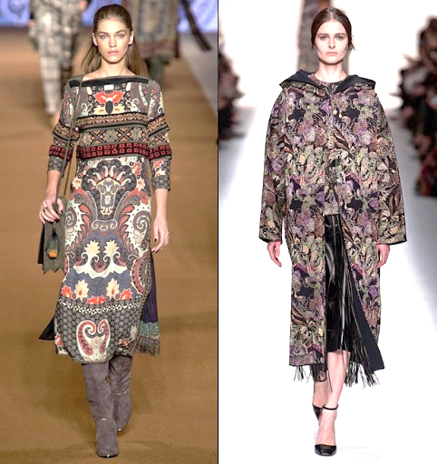
a) романтический
b) нарядный
c) этнический
d) народный
e) фэнтези

6. Стилизованное изображение представителей животного мира составляет орнамент
a) зооморфный
b) городковый
c) антропоморфный
d) орнитоморфный
e) растительный
7. Изменение силуэта влечет за собой
a) изменение назначения одежды
b) не влечет никаких изменений
c) изменение формы и конфигурации одежды
d) изменение цвета одежды
e) изменение стиля одежды
8. Соразмерность формы костюма и ее элементов к фигуре человека называется
a) Нюанс
b) Симметрия
c) Пропорциональность
d) Масштабность
e) Модульность
9. Потребительские показатели качества и требования к одежде, указывающие на соответствие размерно-ростовочного ассортимента одежды, относятся к
a) Эстетическим
b) Социальным
c) Эргономическим
d) Функциональным
e) Эксплуатационным
10. Определите возрастную группу детей
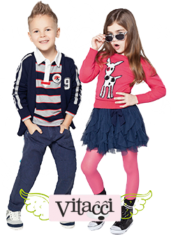
a) старшие школьники
b) дошкольники
c) ясельная
d) средне школьная
e) младшие школьники

11. Цвета, которые располагаются в смежных четвертях, являются
a) контрастными
b) родственно-контрастными
c) контрастно-дополнительными
d) дополнительными
e) переходными
12. Совокупность элементов и аксессуаров подчиненных общему композиционному замыслу составляют
- Ансамбль
- Коллекцию
- Комплект
- Семейство моделей
- Костюм
13. Постоянство связей частей целого, обеспечивающее целостность объекта, сохранение основных свойств при различных внешних и внутренних изменениях
a) фактура
b) форма
c) структура
d) тождество
e) нюанс
14. Это средство композиции, в котором равенство частей и одинаковость их расположения заменяется зрительным равновесием непохожих друг на друга частей
a) симметрия
b) ритм
c) пропорция
d) дисимметрия
e) асимметрия
15. Набор одежды и предметов, дополняющих её и составляющих вместе с ней костюм, отвечающий определенному назначению и художественному решению
a) гарнитур
b) семейство
c) ансамбль
d) костюм
e) комплект
16. Определите тип декоративной отделки моделей
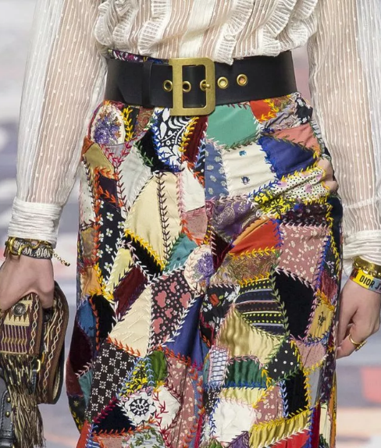
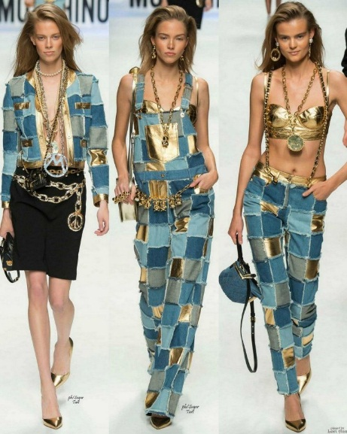
a) аппликация
b) квилт
c) печворк
d) перфорация
e) тиснение

17. Наиболее простой для восприятия и распространенный вид симметрии, когда одна половина предмета или композиции представляет собой как бы отражение другой
a) центрально – осевая
b) лучевая
c) поворотная
d) симметрия спирали
e) зеркальная
18. Чередование пуговиц застежки это пример
a) статичной композиции
b) метрического движения
c) динамичной композиции
d) пропорциональных отношений
e) ритмического движения
19. Определите пропорциональные отношения модели
a) контрастные
b) подобные
c) арифметические
d) золотое сечение
e) тождественные

20. Типы композиции, в которых нет внутреннего движения, но и нет строгой упорядоченности
a) Неустойчивые статичные
b) статичные
c) Неустойчивые динамичные
d) Устойчивые динамичные
e) Устойчивые статичные
21. Микростили «сафари», «деним», «милитари», «космический», относятся к стилю
a) Эклектике
b) Классическому
c) Романтическому
d) Фольклорному
e) Спортивному
22. Длинные брюки, сильно расширенные в бедрах и облегающие в голени
a) Бананы
b) Брюки гольф
c) Бриджи
d) Кюлоты
e) Галифе
23. Возникновение новой моды провоцирует
a) появление новых технологий
b) перемена погоды
c) желание быть как все
d) появление новых тканей
e) «усталость» людей от традиционности одежды
24. Цвета делятся на
a) Хроматические и ахроматические
b) Ахроматические и переходные
c) Ахроматические и пастельные
d) Хроматические и светлые
e) Ахроматические и темные
25. Световой круг Освальда включает
a) 44 цветов
b) 24 цвета
c) 10 цветов
d) 12 цвета
e) 6 цветов
26. Метод обработки формы изделия для уточнения и корректировки его в натуральную величину
a) технический метод
b) метод разверток
c) расчетный метод
d) пропорциональный метод
e) муляжный метод
27. Определите вид ритмического порядка в модели
a) Простой равномерный ритм без интервала
b) Прогрессирующий радиально-лучевой ритм
c) Пропорционально-последовательный ритм
d) Радиальной-лучевой ритм
e) Простой равномерный ритм с интервалом

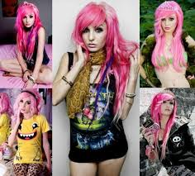
28. Определите подростковую субкультуру
a) Реперы
b) Гламур
c) Треш
d) Ванильки
e) Эмо

29. Конструктор для фигуры с широкими бедрами предложил узкое, короткое прямое платье, дополненное широким поясом с пряжкой, при этом, к сожалению заказчика, бедра стали еще шире. Какую зрительную иллюзию не учел конструктор
a) Иллюзию замкнутого и незамкнутого контура
b) Иллюзию заполненного пространства
c) Иллюзию переоценки вертикали
d) Иллюзию контраста
е) Иллюзию отвлечения внимания
30. Ритм в композиции костюма выполняет функцию
a) Организующую
b) Психологическую
c) Эстетическую
d) Эмоциональную
e) Объединяющую
31. Найдите соответствие
1. спортивный стиль | 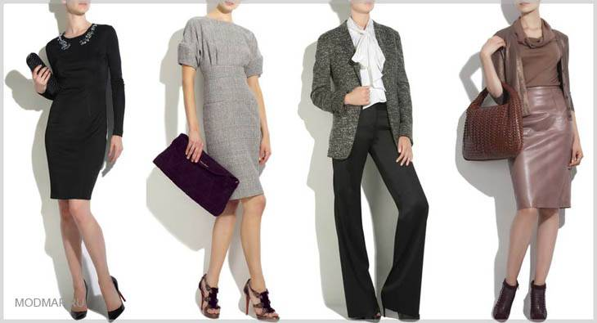
2. романтический стиль | 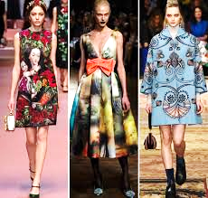
3. фольклорный стиль

4. классический стиль | 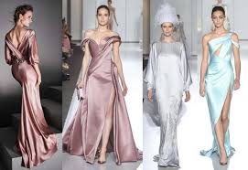
5. фантазийный стиль | 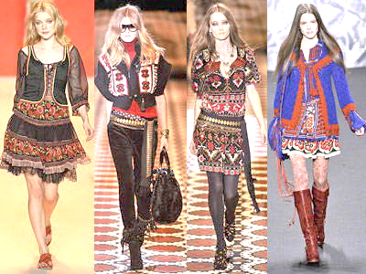

32. Определите тип пропорциональных отношений модели
a) контрастные
b) золотое сечение
c) подобные
d) геометрические
e) иррациональные

33. Небольшие различия в линиях, площадях, массах, фактурах, цвете свидетельствуют о
a) тождественных отношениях
b) нюансных отношениях
c) контрастных отношениях
d) арифметических пропорциях
e) геометрических пропорциях
34. Охотничья куртка длинной до бедер, на талии которой вшит пояс, на спине находятся две складки, на груди и на бедрах накладные карманы с клапанами, называется:
a) Норфолк
b) Бушлат
c) Анорак
d) Парка
e) Штормовка
35. Частые смены форм, касающиеся лишь внешних признаков костюма, таких как фактура, цвет, линии, декор принято называть
a) стабильными элементами
b) мобильными элементами
c) художественными элементами
d) стандартными элементами
e) унифицированными элементами
36. Маленькая форма рядом с большой еще больше уменьшается, а большая форма в окружении малых кажется еще больше, это иллюзия
a) Иллюзия контраста
b) Иллюзия заполненного пространства
c) Иллюзия психологического отвлечения
d) Иррадация
e) Иллюзия переоценки острого угла
37. Композиция это
a) новое представление о всестороннем человеке
b) одежда и ее дополнения согласованные и соподчинённые между собой
c) общий процесс создания моделей одежды
d) полный набор одежды и предметов отвечающий определенному назначению
e) объединение всех элементов формы, художественного содержания данного производства
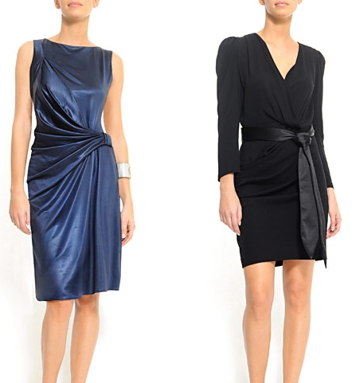
38. Определите тип нарядного платья
a) вечернее платье
b) маленькое платье Шанель
c) танцевальное
d) коктейльное
e) платье для вернисажа

39. Закономерное чередование соизмеримых и чувственно ощутимых элементов формы
a) Симметрия
b) Ритм
c) Гармония
d) Композиция
e) Пропорция
40. Определите стиль моделей одежды
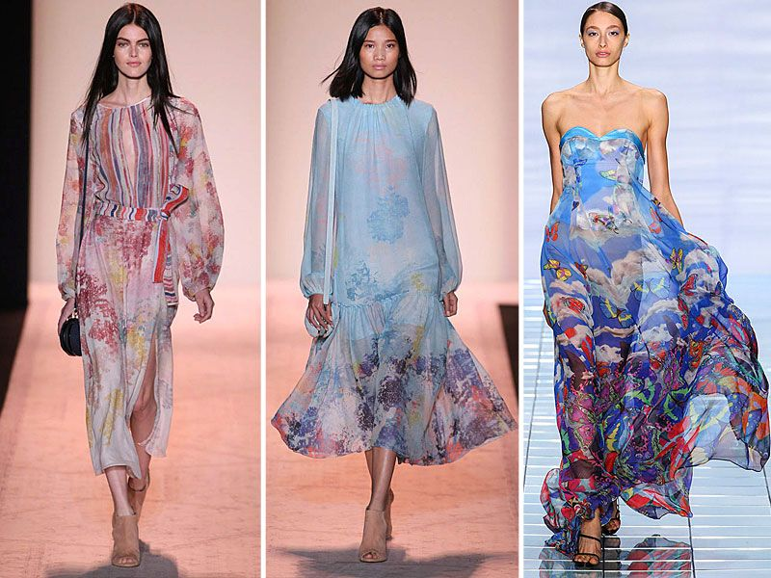
a) Романтический
b) Хиппи
c) Фэнтези
d) Нью лук
e) Колониальный

41. Цветовые отношения строятся на основе
a) тождества, нюанса
b) тождества, нюанса, контраста
c) нюанса, контраста
d) тождества, контраста
e) контраста, насыщенности
42. Принцип спортивного стиля одежды
a) Лаконичность кроя, сдержанная простота линий, строгое образное звучание в целом
b) Присутствие множества деталей, «броской» фурнитуры, фирменных знаков, декоративных строчек
c) Выполнение одежды в духе национальных костюмов и заимствование у них основных черт и аксессуаров
d) Заимствование форм, покроя, декоративной отделки, образности из исторического костюма
e) Наличие вертикальных складок, высоких головных уборов, длинных носков обуви, визуально удлиняющих фигуру
43. От каких факторов зависит масса формы
a) Соподчинения частей костюма
b) Величины формы
c) Соответствия направлению моды
d) Симметричности формы
e) Степени заполнения поверхности формы линиями, деталями, отделкой, рисунком материала
44. Потребительские показатели качества материалов, характеризующие их безвредность для окружающей среды в процессе переработки и потребления, относятся к
a) безопасности
b) эстетическим
c) технологическим
d) экологическим
e) надежности
45. Женская плечевая одежда, с застежкой спереди из ткани или трикотажа, называется
a) Жакет
b) Спенсер
c) Блейзер
d) Пиджак
e) Френч
46. Найдите соответствие
1. Конструктивные линии это | линии, описывающие контуры плоскостной  проекции формы
2. Декоративные линии | линии, по которым происходит соединение  отдельных частей и объемов формы  костюма в единое целое
3. Конструктивно-декоративные линии | соединительные швы, рельефы,  горизонтальные и вертикальные линии членения формы (кокетки, подрезы, складки и т.п.), оформленные строчкой,  вышивкой, кантом и т.д.
4. Силуэтные линии это | линии, определяющие рисунок  оформления костюма внутри формы и не  связанные с его конструкцией
47. Эклектизм
a) Формальное механическое соединение различных художественных стилей
b) Свобода формы
c) Повторение равных форм через равные интервалы
d) В переводе с греческого - соразмерность, стройность, такт
e) Простая форма без каркаса, без ярких отделок, не многослойная одежда
48. Фактуры, имеющие средние по величине элементы и рассеивающие свет под различными углами
a) мелкозернистые
b) глянцевые
c) шероховатые
d) матовые
e) гладкие
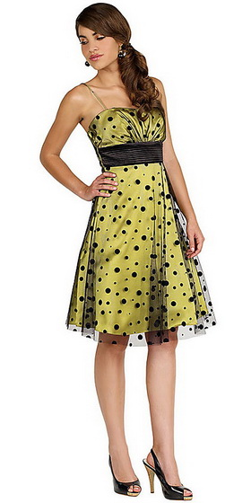
49. Определите тип пропорциональных отношений модели
a) контрастные
b) иррациональные
c) нюансные
d) подобные
e) золотое сечение

50. Пропорции, представляющие собой соотношения целых чисел
a) геометрические
b) контрастные
c) подобные
d) арифметические
e) иррациональные
51. Принцип этнического стиля одежды
a) Наличие вертикальных складок, высоких головных уборов, длинных носков обуви, визуально удлиняющих фигуру
b) Заимствование форм, покроя, декоративной отделки, образности из исторического костюма
c) Выполнение одежды в духе национальных костюмов и заимствование у них основных черт и аксессуаров
d) Лаконичность кроя, сдержанная простота линий, строгое образное звучание в целом
e) Присутствие множества деталей, «броской» фурнитуры, фирменных знаков, декоративных строчек
52. Определите вид ритмического порядка в модели
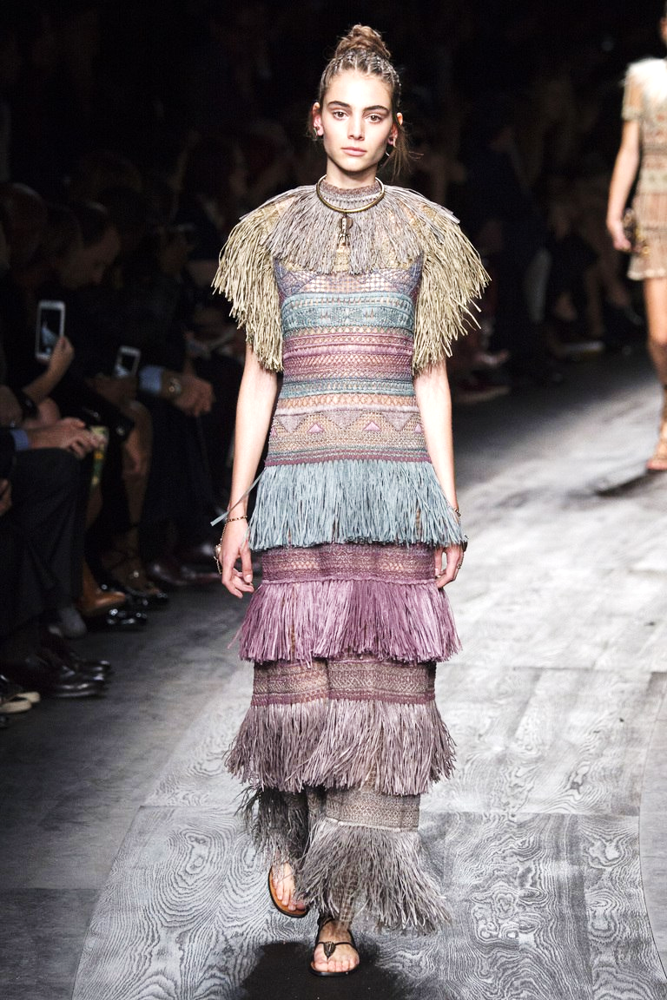
a) изменяется величина чередующихся элементов при сохранении интервалов между ними
b) изменяются величины и чередующихся элементов, и интервалов между ними
c) чередование однородных и равных по величине линий, берущих начало в одном месте
d) чередование равных по величине элементов через равные промежутки
e) сохраняется величина чередующихся элементов при изменении интервалов

53. Определите стиль моделей по фотографии
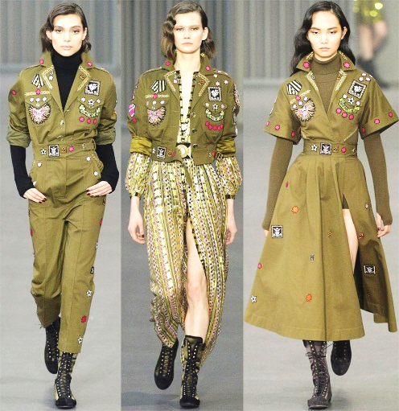
a) деним
b) форменный
c) милитари
d) колониальный
e) сафари

54. Наименьшей зрительной массой обладают формы:
a) Вертикально-вытянутые цилиндры
b) перевернутые пирамиды
c) Пирамиды с широким основанием
d) Кубы
e) Шары
55. Стиль начал формироваться в конце 19-го столетия, главное требование – обеспечить удобство активных движений, форма покроя - свободная или обтягивающая фигуру, материалы – эластичные, легко растягивающиеся, всегда присутствует множество деталей — карманов, клапанов, погончиков, шлевок, поясов и др.
a) классический
b) спортивный
c) фантазийный
d) фольклорный
e) романтический
56. Расстояние между сторонами острого угла кажется больше, чем оно есть на самом деле, а расстояние между сторонами тупого угла недооценивается, это иллюзия
a) Иллюзия психологического отвлечения
b) Иллюзия переоценки острого угла
c) Иллюзия заполненного пространства
d) Иллюзия Фишера
e) Иллюзия переоценки вертикали
57. Силуэт «песочные, часы» относится к группе
a) приталенных
b) прямых
c) прилегающих
d) расширенных
e) полуприлегающих
58. Определите вид декоративной отделки
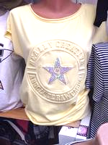
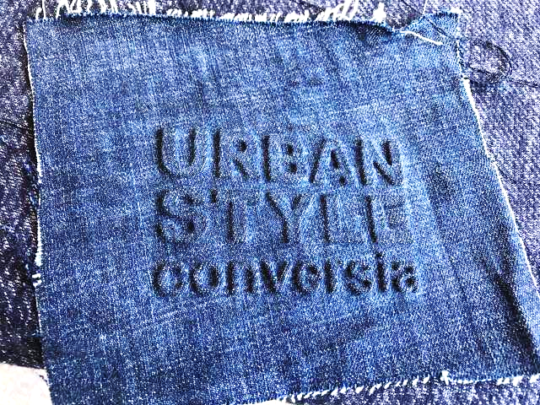
a) печворк
b) аппликация
c) квилт
d) тиснение
e) перфорация

59. Светлые предметы на темном фоне кажутся увеличенными против своих настоящих размеров и как бы захватывают часть темного фона, эта иллюзия называется
a) иллюзия психологического отвлечения
b) иллюзия иррадация
c) иллюзия заполненного пространства
d) иллюзия переоценки угла
e) иллюзия контраста
60. Фигура человека приобретает стройность при чередовании элементов
a) в горизонтальном направлении
b) в диагональном направлении
c) в вертикальном направлении
d) в хаотичном порядке
e) в веерном порядке
61. Определите на основе какой цветовой триады выполнены модели
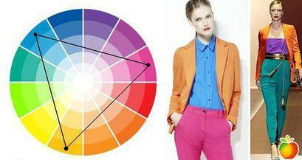
a) родственной
b) родственно-контрастной
c) контрастной
d) тональной
e) контрастно-дополнительной

62. Изображения моделей или коллекций, выполненные на бумаге большого формата с достаточно детальной прорисовкой не только общей формы одежды, но и отдельных ее элементов
a) Промышленные
b) Рабочие
c) Творческие
d) Рекламные
e) Фор-эскизы
63. Книжная форма рекламы
a) Проспект
b) Плакат
c) Буклет
d) Буклет и проспект
e) Журнальная страница

64. Определите тип мужской нарядной одежды
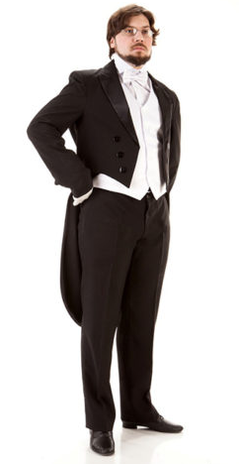
a) COCTAIL
b) Смокинг
c) Визитка
d) WHITE TIE
e) BLACK TIE

65. Вид рекламной графики наиболее тесно связанный с работой модельера
a) Журнальная страница
b) Каталог
c) Проспект
d) Буклет
e) Плакат
66. Орнамент, в котором мотивы размещаются от центральной точки по лучам, заполняя всю поверхность, ограниченную окружностью
a) центрический
b) Геометрический
c) Сетчатый
d) Ленточный
e) Монораппортный
67. Найдите соответствие названия ритма и модели на фотографии
1. радиально-лучевой равномерный ритм

2. прямой беспрерывный ритм

3. пропорционально-последовательный ритм

4. прямой равномерный ритм

5. радиально-лучевой прогрессирующий ритм | 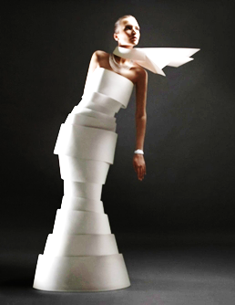

68. Принцип фантазийного стиля одежды
- Выполнение одежды в духе национальных костюмов и заимствование у них основных черт и аксессуаров
- Наличие вертикальных складок, высоких головных уборов, длинных носков обуви, визуально удлиняющих фигуру
- Заимствование форм, покроя, декоративной отделки, образности из исторического костюма
- Лаконичность кроя, сдержанная простота линий, строгое образное звучание в целом
- Присутствие множества деталей, «броской» фурнитуры, фирменных знаков, декоративных строчек
69. Потребительские показатели качества и требования к одежде, определяющие степень соответствия изделия конкретному назначению и условиям эксплуатации
a) Эксплуатационным
b) Эргономическим
c) Эстетическим
d) Социальным
e) Функциональным
70. Верхняя куртка моряков из черного сукна с отложным воротником
a) Бушлат
b) Парка
c) Норфолк
d) Штормовка
e) Анорак
71. Куртка военного образца с четырьмя накладными карманами, с поясом или хлястиком сзади, с отложным воротником
a) Пиджак
b) Сюртук
c) Спенсер
d) Френч
e) Фрак
72. Объединение всех элементов формы костюма в органически единое целое
a) Колорит
b) Формообразование
c) Масштабность
d) Композиция
e) Гармония
73. Композиционный центр основан на принципе
a) Масштабности
b) Соразмерности
c) Соподчиненности второстепенных главному
d) Целостности
e) Ритмичности
74. Какая из перечисленных линий не является конструктивной
a) средний шов
b) отрезной бочок
c) съёмный пояс
d) кокетка
e) рельефный шов
75. По своему назначению линии костюмной формы подразделяются на
- декоративные, конструктивно-декоративные
- силуэтные, конструктивные
- силуэтные, конструктивные, декоративные, конструктивно-
декоративные
- конструктивные, декоративные
- конструктивно-декоративные, силуэтные
76. Конструктивные линии, оформленные отделкой называют
a) конструктивно-декоративными
b) конструктивными
c) стандартными
d) декоративными
e) модельными
77. Линии являющиеся главными в пропорциях костюма
a) талии и низа
b) боковые срезы
c) проймы и горловины
d) рельефные
e) застёжка
78. Вид симметрии, в которой равные части расположены вокруг центральной оси и при повороте вокруг нее они полностью совмещаются
a) Центрально-осевой
b) Симметрия спирали
c) Симметрия винта
d) Дисимметрией
e) Зеркальной
79. Понятие снимающее условие равенства двух частей между собой
a) Криволинейная симметрия
b) Ритм
c) Изгиб
d) Асимметрия
e) Симметрия
80. Классическая симметрия проявляется в видах
a) зеркальная, поворотная
b) совместимая, поворотная
c) зеркальная, поворотная, совместимая
d) поворотная, дисимметрия
e) совместимая, зеркальная
81. Треугольный вырез горловины делает плечи более широкими, а бедра узкими в результате
a) иллюзии заполненного пространства
b) иллюзии незамкнутого контура
c) иллюзии контраста
d) иллюзии подравнивания
e) иллюзии переоценки острого угла
82. Применяют иллюзию в случаях, когда необходимо увеличить размеры какой-либо части, площади или фигуры
a) контраста и подравнивания
b) заполненного промежутка
c) переоценки острого угла
d) направленного внимания
e) незамкнутого контура
83. Двойственная иллюзия, зависящая от количества линий, это иллюзия
a) контраста и подравнивания
b) направленного внимания
c) переоценки острого угла
d) незамкнутого контура
e) заполненного промежутка
84. Расстановка акцентов с целью отвлечения внимания от невыгодных частей это иллюзия
a) переоценки острого угла
b) заполненного промежутка
c) контраста и подравнивания
d) незамкнутого контура
e) направленного внимания
85. Типы иллюзий
a) физические, физиологические
b) технические, физические
c) психологические, физические
d) физические, физиологические, психологические
e) физиологические, психологические
86. Используя эту иллюзию можно сократить объем полной фигуры, основана на асимметрии
- сокращения объема при делении фигуры по вертикали контрастными по цвету тканями
- переоценки вертикали
- направленного внимания
- незамкнутого контура
- заполненного пространства
87. Крупная клетка постепенно становиться меньше и как будто уходит в пространство – это иллюзия
- заполненного пространства
- переоценки вертикали
- незамкнутого контура
- пространственности при постепенном сокращении, сжатии, уменьшении рисунка
- сокращения объема при делении фигуры по вертикали контрастными по цвету тканями
88. Целостность формы возникает в результате
a) наличия композиционного центра
b) отдельных объемов формы
c) соподчинения всех ее частей
d) визуальных отношений
e) образного решения
89. При неравном членении на две части прямоугольника большая часть
a) подчиняется меньшей
b) не равнозначна с меньшей
c) равнозначна с меньшей
d) соподчинения не возникает
e) подчиняет себе меньшую
90. Большее количество будет главенствовать при
a) при разных условиях
b) равнозначности частей
c) прочих равных условиях
d) при прочих неравных условиях
e) при соподчинении частей
91. Какое влияние оказывает вертикальная вставка по центру переда на восприятие фигуры
a) уменьшает ширину
b) уменьшает рост
c) изменяет пропорции
d) увеличивает ширину
e) не влияет
92. Вертикальные рельефы, расположенные ближе к центру, делают фигуру
a) Выше
b) Более приземистой
c) Уже
d) Ниже
e) Шире
93. Цветовое сочетание, изображенное на схеме показывает сочетания цветов
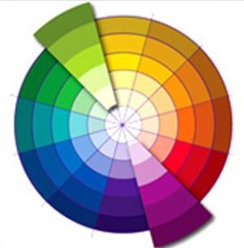
a) смежных
b) родственных
c) родственно-контрастных
d) контрастных
e) дополнительных

94. Метод моделирования при котором модель формируют из макетной ткани на фигуре или манекене
a) графический
b) масштабный
c) расчетно-планомерный
d) расчетно-масштабный
e) наколка
95. Какой вид отделки использован в композиции модели на фото
a) батик
b) крейзи
c) квилт
d) вышивка
e) аппликация

96. Основным фактором, оказывающим влияние на выбор конструкции детской одежды, является
a) Характер занятия детей
b) Возрастная группа
c) Стилевое решение
d) Назначение
e) Акселерация
97. Дети от трёх до семи лет относятся к возрастной группе
a) дошкольной
b) подростковой
c) средне школьной
d) ясельной
e) младшей школьной
98. Основные требования, предъявляемые к детской одежде
a) Эксплуатационные
b) Экономические
c) Гигиенические
d) Эстетические
e) Возрастные
99. Утилитарная функция одежды включает в себя функции костюма
a) Художественно-образную, эстетическую
b) Профессиональную, гигиеническую
c) Эстетическую, защитную
d) Практическую, защитную, гигиеническую
e) Религиозную, профессиональную, символическую
100. При моделировании различных видов одежды, следует выбирать рисунок ткани учитывая:
a) назначение изделия и возраст заказчика
b) возраст заказчика и его рост
c) назначение изделия, возраст заказчика, сезон, характер изготовления
d) характер изготовления и возраст заказчика
e) сезон и назначение изделия
101. Пропорция «Золотое сечение» это отношение чисел
a) 3 : 4
b) 1 : 5
c) 2 : 6
d) 3 : 5
e) 3 : 8
102. Цвета, которые располагаются в пределах одной четверти, являются
a) Дополнительными
b) Родственными
c) Контрастно-дополнительными
d) Контрастными
e) Родственно-контрастными
103. Естественная слитность отдельных частей в одно целое, учитывающая назначение предмета, соотношение размеров и пропорций его частей, соединение различных материалов
a) Ограниченность
b) Целостность
c) Связность
d) Компактность
e) Законченность
104. Когда появился эластичный материал лайкра, в моде произошла очередная революция, появился новый стиль в одежде
a) бодифэшн
b) диско
c) балетный
d) милитари
e) вамп
105. Потребительские показатели качества и требования к одежде, определяющие степень стабильности сохранения качества одежды при эксплуатации, относятся к
a) Эргономическим
b) Функциональным
c) Эстетическим
d) Социальным
e) Эксплуатационным
106. Водонепроницаемая теплая куртка с капюшоном, не распашная, понизу рукавов и куртки вставлены шнурок или резинка, называется
a) Штормовка
b) Норфолк
c) Анорак
d) Парка
e) Бушлат
107. Найдите соответствие
1. Стиль сафари | 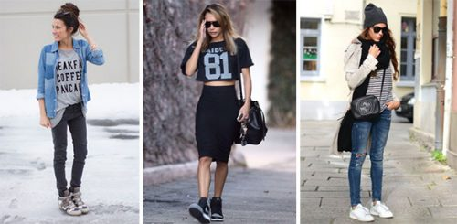
2. Жокейский стиль | 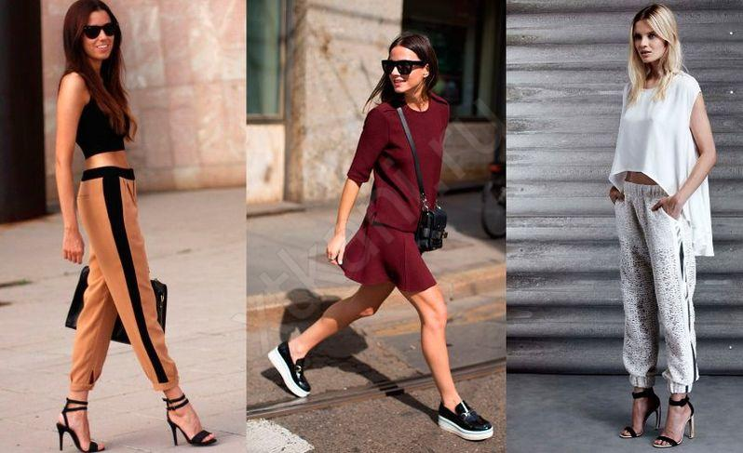
3. Стиль милитари | 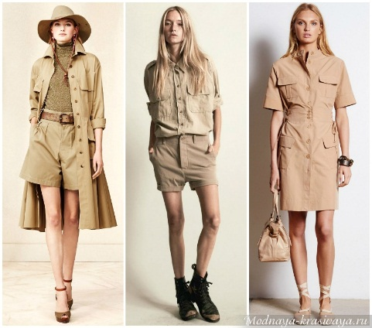
4. Спорт шик | 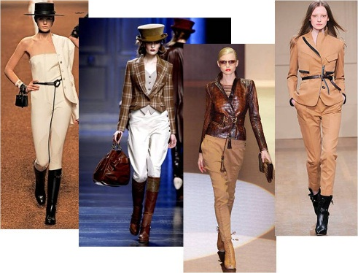
5. Спорт кэжуал | 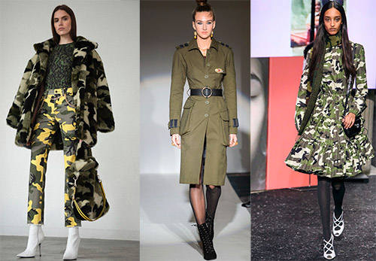
108. Не устойчивое положение формы в пространстве с элементами движения внутри формы называется
a) Асимметрией
b) Вращением
c) Динамикой
d) Дисимметрией
e) Статикой
109. Полуприлегающий силуэт отличается от приталенного
a) пышностью рукавов
b) зауженными рукавами
c) степенью прилегания одежды к фигуре
d) наличием пояса в изделии
e) степенью расширения внизу
110. Символическое изображение идеи формы костюма
a) проспект
b) буклет
c) журнальная страница
d) плакат
e) флаер
111. Определите возрастную группу детей
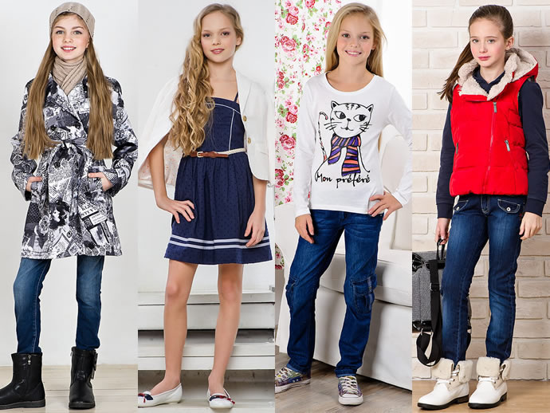
a) старшая школьная
b) подростковая
c) дошкольная
d) младшая школьная
e) ясельная

112. Три цвета сочетаются по принципам
a) прямоугольного треугольника, равностороннего треугольника
b) равнобедренного треугольника, прямоугольного треугольника
c) равнобедренного треугольника, равностороннего треугольника
d) равнобедренного треугольника, прямоугольного треугольника, равностороннего треугольника
e) только равностороннего треугольника
113. Величина формы характеризуется
a) геометрическим видом
b) эмоциональной характеристикой
c) плотностью заполнения формы
d) характером строения поверхности формы
e) соотношением размеров при сопоставлении
114. Для тканей с крупным рисунком лучше всего подходят фасоны
- с минимальным числом деталей
- сильно подчеркивающие фигуру
- с кроем «по косой»
- с большим числом деталей
- с большим количеством членений
115. Быстрые предварительные рисунки будущей формы костюма с приблизительным изображением ее основных признаков, это эскизы
a) творческие эскизы
b) рабочие эскизы
c) промышленные эскизы
d) фор-эскизы
e) художественные эскизы
116. Полный подбор изделий, служащих для определенной цели и объединенных общностью стиля, материала и отделки
a) семейство
b) комплект
c) ансамбль
d) гарнитур
e) костюм
117. Определите стиль моделей одежды
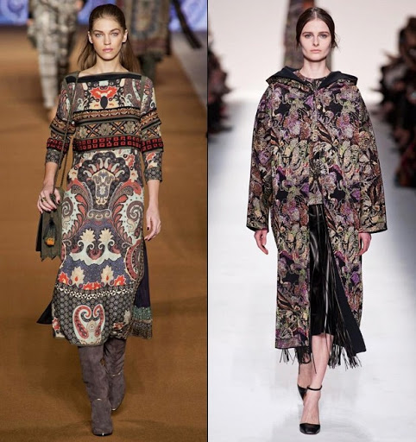
a) романтический
b) нарядный
c) этнический
d) народный
e) фэнтези

118. Постепенность в переходе одного направления его формы в другое
a) Ритм
b) Движение
c) Масштабность
d) Композиция
e) Пластика
119. Определите тип цветовых сочетаний
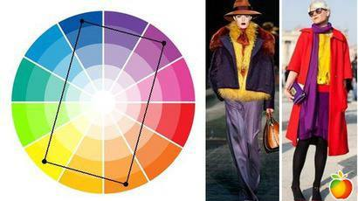
a) контрастные
b) контрастно-дополнительные
c) родственный
d) однотоновые
e) родственно-контрастные

120. Мода это
a) непродолжительное господство определенных вкусов в одежде
b) зрительное восприятие одежды
c) характеристика одежды
d) построение чертежей основы
e) стихийное изменение формы одежды
121. Определите вид ритмического порядка в модели
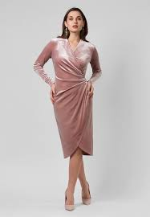
a) Пропорционально-последовательный ритм
b) Прогрессирующий радиально-лучевой ритм
c) Чередование однородных и равных по величине линий, берущих начало в одном месте
d) Метрический порядок
e) Пропорционально-последовательный ритм

122. Вид отделки, больше всего увеличивающий расход ткани на изделие
- Драпировка
- Окантовка
- Бант
- Бейка
- Застежка
123. Художественная система, совокупность украшающих его элементов, не имеющих практического значения
a) структура
b) фактура
c) цветовое решение
d) декор
e) симметрия
124. Принцип классического стиля одежды
- Заимствование форм, покроя, декоративной отделки, образности из исторического костюма
- Лаконичность кроя, сдержанная простота линий, строгое образное звучание в целом
- Выполнение одежды в духе национальных костюмов и заимствование у них основных черт и аксессуаров
- Присутствие множества деталей, «броской» фурнитуры, фирменных знаков, декоративных строчек
- Наличие вертикальных складок, высоких головных уборов, длинных носков обуви, визуально удлиняющих фигуру
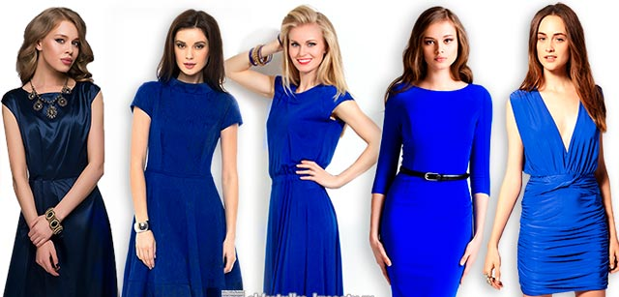
125. Какая цветовая гармония использована для разработки коллекции
a) Гармония контрастно-дополнительных цветов
b) Гармония родственно-контрастных цветов
c) Гармония теневого ряда (однотоновая)
d) Гармония родственных цветов
e) Гармония дополнительных цветов
126. Определите вид декоративной отделки моделей одежды
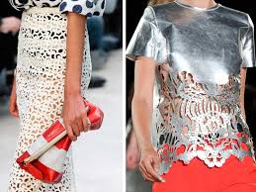
a) аппликация
b) тиснение
c) перфорация
d) печворк
e) вышивка

127. Отделка для костюма подбирается
- по принципу композиционной взаимосвязи
- в зависимости от направлений моды
- по виду материалов отделки
- по виду конструктивной основы
- по виду основных тканей
128. К контрастным относятся цветовые сочетания
- Синий и голубой
- Красный и розовый
- Красный и синий
- Изумрудный и зеленый
- Синий и бирюзовый
129. Чем характеризуется форма одежды
- цветом, фактурой и рисунком материала
- геометрическим видом и величиной формы в целом и еѐ частей
- конструктивными и декоративными линиями
- физико-механическими свойствами материала (например, драпируемостью, растяжимостью, жёсткостью и др.)
- силуэтом и пластичностью формы
130. Силуэт больше всего подчиняется фактору
a) назначения одежды
b) характеру тканей
c) виду тканей
d) степени прилегания одежды к фигуре
e) моды
131. Для обработки воздушных отделочных петель подходит такой материал как
- шнур
- драп
- тесьма
- кружево
- атласная лента
132. Цвета, которые располагаются в противоположных четвертях
a) Родственно-контрастными
b) Дополнительными
c) Родственными
d) Контрастно-дополнительными
e) Контрастными
133. Метод создания модели
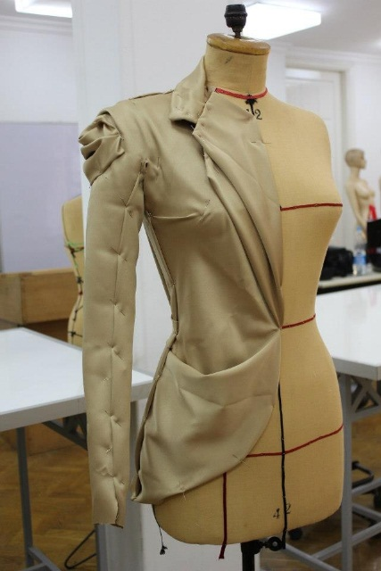
a) макет
b) пропорциональный
c) примерка
d) расчетный
e) наколка

134. Узорная стежка лоскутного полотна с использованием прокладочных материалов для увеличения объема и создания активной фактуры изделия
a) печворк
b) батик
c) тиснение
d) квилт
e) перфорация
135. Определите пропорциональные отношения модели
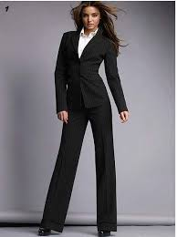
a) контрастные
b) подобные
c) арифметические
d) золотое сечение
e) тождественные

136. Покрой одежды определяется
a) по цельности деталей, отрезным деталям по линии талии
b) по горизонтальным линиям членений, свойствам швейных материалов
c) о отношению рукава и воротника, характеру вертикальных линий
d) по вертикальным линиям членения
e) по отношению рукава и изделия, воротника и изделия, цельности деталей
137. Из тонких, прозрачных тканей можно рекомендовать изделия
- Прямого силуэта
- О-образного
- Х- образного
- Полуприлегающего
- Приталенного силуэта
138. Создаваемые модели уникальны, выполняются в единственном экземпляре, выкройки при изготовлении не используются, почти нет швов, выполняемых на швейных машинках
a) де люкс
b) образец
c) фабричные марки
d) прет-а- порте
e) от кутюр
139. Какой цвет может охарактеризовать следующим: выражает скорость, мощь, игру, опасность и страсть; захватывает внимание и выдвигает окрашенные в него объекта на передний план; создает ощущение тепла; не различим в сумерках и на больших расстояниях
a) красный
b) синий
c) желтый
d) белый
e) зеленый
140. Определите подростковую субкультуру
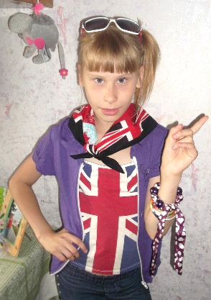
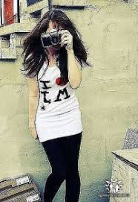
a) Реперы
b) Гламур
c) Ванильки
d) Треш
e) Эмо

141. Найдите соответствие
1. контрастные цвета | 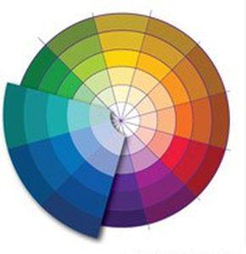
2. родственные цвета | 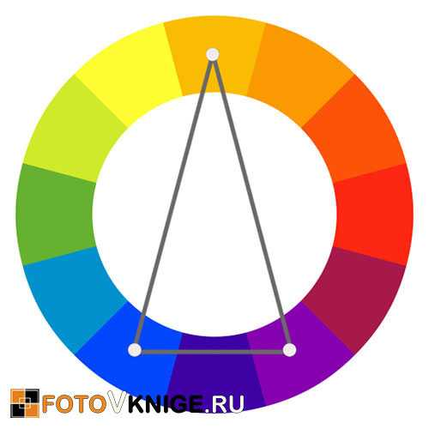
3. дополнительные цвета | 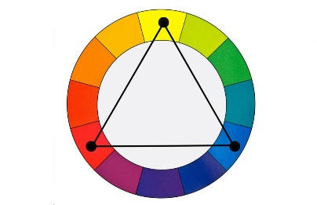
4. родственно-контрастные цвета

142. Женская открытая короткая блузка без рукавов или на бретелях, называется
a) Блузка-топ
b) Ковбойка
c) Туника
d) Батник
e) Бюстье
143. Акцент – кульминация, где используются самые сильные средства композиции
a) пропорция
b) композиционный центр
c) силуэт модели
d) форма модели
e) ритм модели
144. Какие линии придают модели статичность
a) горизонтальные
b) диагональные
c) спиралевидные
d) ломаные
e) наклонные
145. Складки, накладные карманы с клапанами, кокетки, застежка "молния", паты, пояса, отделочные строчки являются характерными для стиля
a) гламурного
b) романтического
c) фантазийного
d) спортивного
e) классического
146. Определите тип цветовой гармонии
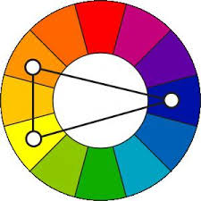
a) Контрастная
b) Родственная
c) Монохромная
d) Контрастно-дополнительная
e) Родственно-контрастная

147. Фактуры, имеющие довольно крупные элементы, создающие сложную светотеневую игру на поверхности
a) шероховатые
b) глянцевые
c) матовые
d) гладкие
e) мелкозернистые
148. Силуэт, имеющий малый объем в верхней части одежды, то есть плотное прилегание по линии груд и очень сильное расширение по низу
a) Трапециевидный
b) Прямой
c) Полуприлегающий
d) Прилегающий
e) Конусовидный
149. Парадная мужская плечевая одежда, отрезная по талии, со скошенными спереди полами и длинными узкими фалдами, называется
- Фрак
- Сюртук
- Спенсер
- Френч
- Жакет
150. Короткое пальто длинной до колена из шерстяной ткани или меха с сильно расклешенной спинкой, называется
a) Дафлак
b) Редингот
c) Сак
d) Макинтош
e) Свингер
151. Потребительские показатели качества и требования к одежде, определяющие художественную концепцию одежды и степень отражения своего времени, относятся к
a) Эксплуатационным
b) Эргономическим
c) Социальным
d) Функциональным
e) Эстетическим
152. Микро стиль спортивной одежды, названный по имени английского лорда, большого поклонника скаковых лошадей
a) данглар
b) поло
c) дерби
d) дебюсси
e) реглан
153. Основное в цветовых сочетаниях
a) различие цветовому тону, насыщенности
b) различие по светлоте, цветовому тону
c) различие контрасту, различия по светлоте
d) различие по светлоте, цветовому тону, насыщенности
e) различие по насыщенности и светлоте
154. Способность воспринимать и понимать целесообразность, красоту, порядок и иные признаки совершенства определяет
a) вкус
b) образование
c) интеллект
d) эстетическое воспитание
e) художественный уровень
155. Не широкие брюки длинной до колена, заканчивающиеся ниже колена манжетами с застежкой на пуговице
- Кюлоты
- Бермуды
- Бриджи
- Слаксы
- Бананы
156. Найдите соответствие
1. Композиционный центр | обуславливает определяют отношение частей целого друг к другу и к целому
2. Симметрия-асимметрия | повторение элементов и интервалов между  ними, выражает характер повторения или  чередования частей целого
3. Ритм  . | показывает, вокруг чего объединены части  целого
4. Закон целостности и наличия целого | расположение частей целого
5. Пропорции | такой состав и расположение частей целого, когда ничего нельзя изъять без ущерба для  целого, ничего нельзя поменять местами,  ничего нельзя присоединить
157. Стиль в одежде – это
a) строгость формы одежды
b) взаимосвязь одежды с характерными признаками окружающего мира культуры
c) мера прекрасного в одежде
d) особый характер одежды, не подлежащий изменению
e) характерный признак, отличающий одну одежду от другой
158. Определите вид декоративной отделки модели
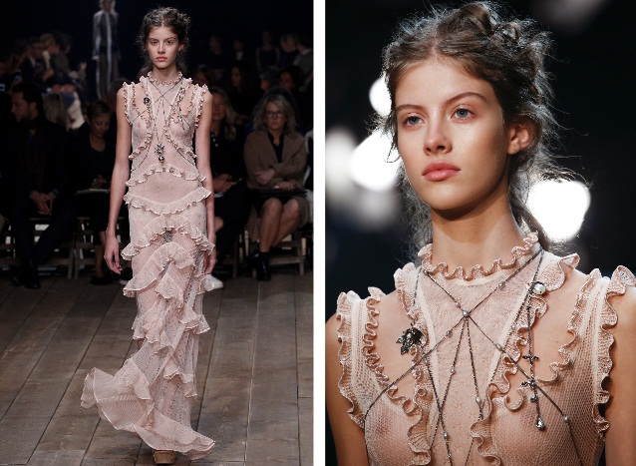
a) защипы
b) воланы
c) сборки
d) оборки
e) рюши

159. Композиции, производящие впечатление движения, но не разрушающие общего порядка
a) Динамичные
b) Устойчивые динамичные
c) Неустойчивые статичные
d) Устойчивые статичные
e) Неустойчивые динамичные
160. Стиль характеризуется сдержанной простотой линий, лаконичным кроем, приемы которого отработаны десятилетиями, деликатным цветовым решением, достаточно строгим образным звучанием в целом
a) спортивный
b) романтический
c) классический
d) фольклорный
e) фантазийный
161. Кринолин – это
- Широкая юбка на тонких обручах, надеваемая под платье
- Кружевная накидка
- Парадная женская одежда
- Широкий пояс из кружева
- Кружевная юбка
162. Графическая продукция, призванная привлечь потребителя к пропагандируемой модели или коллекции
a) творческие эскизы
b) Рекламная графика
c) фор-эскизы
d) рабочие эскизы
e) промышленные эскизы
163. Определите на основе каких цветовых триад выполнены модели
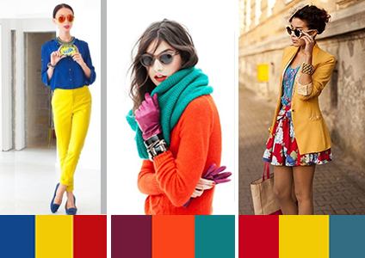
a) родственных
b) родственно-контрастных
c) контрастных
d) тональных
e) контрастно-дополнительных

164. Фигура человека приобретает стройность при чередовании элементов
a) в горизонтальном направлении
b) в диагональном направлении
c) в вертикальном направлении
d) в хаотичном порядке
e) в веерном порядке
165. Книжная форма рекламы
a) Проспект
b) Плакат
c) Буклет
d) Буклет и проспект
e) Журнальная страница
166. Найдите соответствие силуэта костюма и его фотографии
1. Песочные часы

2. А- образный силуэт | 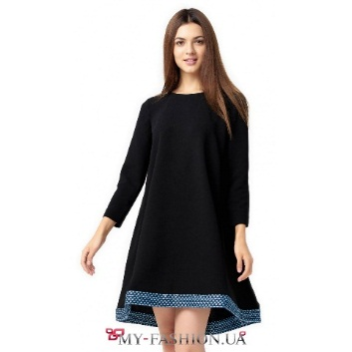
3. Х - образный силуэт | 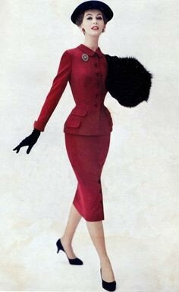
4. Н - образный силуэт | 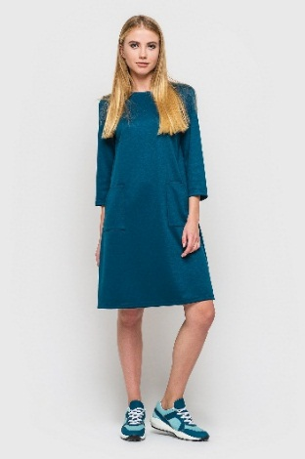
5. Трапециевидный силуэт | 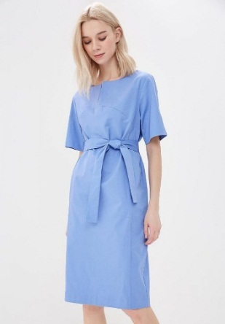
167. Рисунки – схемы, точно передающие силуэт, пропорции и детали костюмной формы, а также ее конструктивную основу – это эскизы
a) Рабочие
b) Фор-эскизы
c) Рекламные
d) Творческие
e) Промышленные
168. Элемент казахского национального костюма кимешек – это
- Головной убор
- Шарф
- Украшение
- Накидка
- Жилет
169. Многократно повторяющийся раппорт, развивающийся в одном направлении
a) Ленточный орнамент
b) Сетчатый орнамент
c) Центрический орнамент
d) Монораппортный орнамент
e) Геометрический орнамент
170. Повторяющийся раппорт, который заполняет всю декорируемую поверхность, развиваясь в двух направлениях по горизонтали и вертикали, называется орнаментом
a) Геометрическим
b) Центрическим
c) Монораппортным
d) Ленточным
e) Сетчатым
171. Орнамент, в котором используются изображения птиц и их частей, называется
a) Тератологическим
b) Антропоморфным
c) Зооморфным
d) Орнитоморфным
e) Геральдическим
172. Теплые тона поверхность предмета зрительно
a) Раскрывают
b) Уменьшают
c) Усиливают
d) Увеличивают
e) Выражают
173. Длинное форменное пальто из сукна особого покроя со складкой и шлицей на спине, с хлястиком, металлическими пуговицами
a) Пальмерстон
b) Ольстер
c) Макинтош
d) Шинель
e) Честерфилд
174. Рубашка из клетчатой ткани, с длинными рукавами, отложным воротником, кокеткой, накладными карманами и погонами
a) Гавайская рубашка
b) Апаш
c) Блуза
d) Ковбойка
e) Сорочка
175. Брюки, расширяющиеся на бедрах за счет складок у пояса вместо выточек и сужающихся к щиколотке
a) Бананы
b) Капри
c) Кюлоты
d) Бриджи
e) Бермуды
176. Оптимальное количество частей в композиции, которое может восприниматься одновременно
a) Законченность
b) Целостность
c) Компактность
d) Ограниченность
e) Связность
177. Внешнее проявление структуры ткани
- Фактура
- Стрктура
- Характер
- Рисунок
- Цвет
178. Композиция, созданная путем вращения элемента вокруг оси и одновременного движения вдоль этой оси
a) Диссиметрия
b) Симметрия винта и спирали
c) Зеркальная симметрия
d) Поворотная симметрия
e) Центрально-осевая симметрия
179. Самые активные и напряженные линии в композиции костюма
a) Горизонтальные
b) Рельефные
c) Вертикальные
d) Диагональные
e) Декоративные
180. Линии, описывающие контур предмета, его абрис, дают обобщённое представление о
a) силуэте
b) декоративном оформлении
c) модели
d) конструкции
e) конструктивно-декоративном оформлении
181. Отличие комплекта от ансамбля
a) Невозможностью изменять или дополнять
b) Контрастной организацией
c) Можно дополнять или заменять детали
d) Закрытой системой
e) Организацией цветового решения
182. Как перевести конструктивную линию в конструктивно-декоративную
a) заутюжить швы
b) разутюжить швы
c) подчеркнуть её отделочной строчкой
d) изменить конфигурацию среза
e) предусмотреть более широкие срезы
183. Отрезная линия талии относится к линиям
a) конструктивным
b) конструктивно-декоративным
c) декоративным
d) силуэтным
e) функциональным
184. Линии в виде полос, вышивки, кружева называют
a) стандартными
b) конструктивными
c) конструктивно-декоративными
d) декоративными
e) силуэтными
185. Линии, которые нарушают процесс плавного восприятия глазом и создают впечатление увеличения фигуры
a) диагональные линии
b) наклонные линии
c) горизонтальные линии
d) прерывистые линии
e) вертикальные линии
186. Последовательный поворот форм с одновременным увеличением или уменьшением масштаба
a) аффинная симметрия
b) криволинейная симметрия
c) симметрия подобия, спиральное движение
d) классическая симметрия
e) симметрия подобия, параллельное движение
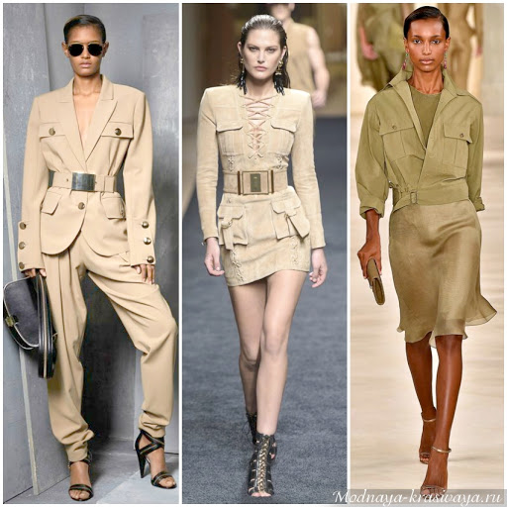
187. Определите стиль моделей на фотографии
a) дерби
b) милитари
c) карго
d) сафари
e) колониальный

188. Иллюзия, которую применяют в тех случаях, когда необходимо увеличить размеры какой-либо части, площади или линии фигуры
a) Иллюзию заполненного пространства
b) Иллюзию незамкнутого контура
c) Иллюзию переоценки острого угла
d) Иллюзию контраста
e) Иллюзию подравнивания
189. Какой вид иллюзии изображен на рисунке
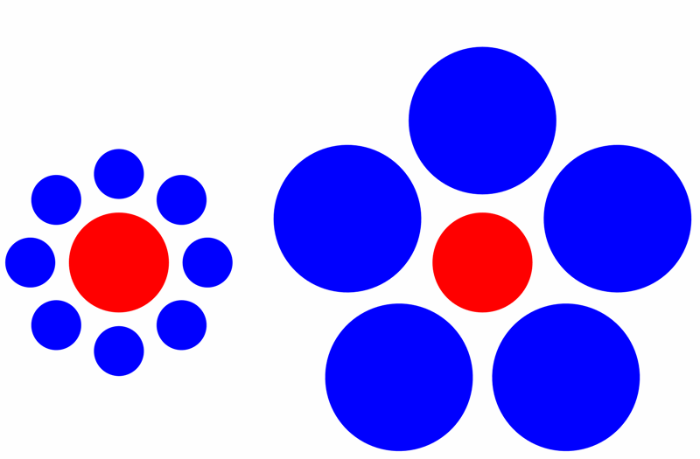
a) Иллюзия незамкнутого контура
b) Иллюзия заполненного пространства
c) Иррадация
d) Иллюзия контраста
e) Иллюзия подравнивания

190. Когда необходимо осторожно использовать иллюзии острого угла
a) При работе с тканями в горошек
b) При работе с тканями в цветочек
c) При работе с однотонными тканями
d) При работе с тканями в полоску
e) При работе с тканями в клетку
191. Иллюзия, при которой вертикальное всегда кажется нам больше, чем равное ему по величине горизонтальное
a) заполненного промежутка
b) направленного внимания
c) переоценки вертикали
d) незамкнутого контура
e) переоценки острого угла
192. Закон композиции, определяющий отношение частей целого друг к другу и к целому
a) Закон пропорций
b) Закон симметрии
c) Закон целостности
d) Закон ритмической организации
e) Закон соподчинения
193. Изменение одного элемента формы влечет за собой изменение
a) формы
b) линий
c) других ее элементов
d) размеров
e) тяжести формы
194. Главенствует та часть целого, которая преобладает
a) по качеству какого-либо свойств или группы свойств
b) по смыслу
c) по количеству отделки
d) по композиционному центру
e) по подчинению
195. Чтобы фигура казалась уже по бёдрам, остриё угла рисунка полоски или клетки необходимо расположить
a) По прямой
b) Вправо
c) Влево
d) Вниз
e) Вверх
196. Метрические порядки могут быть представлены по схеме
- повторение равных элементов через равные интервалы, повторение равных форм, где интервалом является граница членения формы
- повторение не равных элементов через равные интервалы, повторение равных форм, где интервалом является граница членения формы
- возрастают или убывают и элементы формы, при изменении интервалов между ними
- возрастают или убывают и элементы формы, и интервалы между ними
- чередование равных элементов при изменении интервалов между ними
197. Моделирование подразделяется на
a) техническое и художественное
b) конструктивное и декоративное
c) техническое и художественно-образное
d) художественное и конструктивное
e) образное и системное
198. Особенности муляжной системы
a) производят простейшие расчеты
b) рассчитывают исходя из полуобхвата груди
c) применяют графические развертки контуров фигуры
d) размеры и форму деталей кроя определяют, накалывая на манекен
e) чертеж строится с использованием только мерок
199. Определите силуэт модели по фотографии
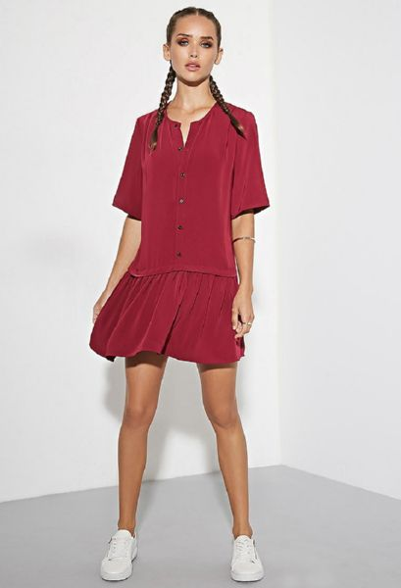
a) Трапециевидный
b) Д - образный
c) Прямой
d) А-образный
e) Полуприлегающий

200. Моделирование – это
a) совокупность приемов, подчиненных общему принципу
b) построение лекал изделий
c) последовательный порядок в ходе создания одежды
d) творческий процесс по созданию образца по замыслу художника
e) разработка лекал и раскрой

Разработала: Литвинова Ольга Ивановна, преподаватель спец дисциплин

